**Universidad de Guadalajara**

**Ingeniería del Software II**

**Centro Universitario de Ciencias Exactas e Ingenierías**

**Fase de Incepción**

**Modelo inicial de casos de uso**

**Alumno:**

**Infante Gonzalez Luis Diego**

**213541841**

**Adrián Octavio Terrazas García**

**215255528**



**Profesor:**

**Bolaños Gutiérrez Sergio Manuel**

**Sección:**

**D04**

**Clave – NRC – Calendario:**

**I5900 – 153358 – 2018B**

Caso de uso cliente:

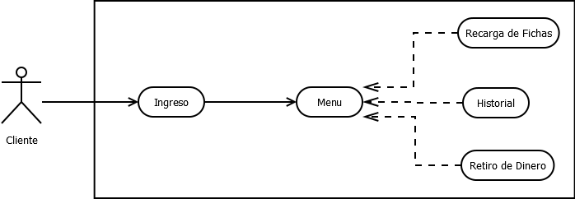

|  |  |
| --- | --- |
|  | CSA: Recarga de fichas. |
| Actores | Cliente |
| Descripción | Los clientes pueden hacer transacciones, comprar fichas y cargarlas a su cuenta. |
| Datos | Dinero, fichas, información del cliente. |
| Estimulo | Transacción de parte del usuario cliente. |
| Respuesta | Suministro de fichas hacia la cuenta personal del cliente. |
| Comentarios: | Es un intercambio de dinero real, a créditos intangibles o físicos. Es la acción contraria al retiro de dinero. |

|  |  |
| --- | --- |
|  | CSA: Historial. |
| Actores | Cliente |
| Descripción | Un cliente puede checar su historial en el sistema. En este podrá ver qué servicios han sido utilizados con su cuenta en el casino. Al igual que checar los días que fueron utilizados. |
| Datos | Servicios utilizados, cantidad de visitas. |
| Estimulo | Comando de usuario emitido por cliente. |
| Respuesta | Salida de los datos. |
| Comentarios: | - |

|  |  |
| --- | --- |
|  | CSA: Retiro de Dinero. |
| Actores | Cliente |
| Descripción | Los clientes pueden hacer reembolsos, las fichas cargadas a su cuenta se convierten en dinero real. |
| Datos | Dinero, fichas, información del cliente. |
| Estimulo | Reembolso de parte del usuario cliente. |
| Respuesta | Provisión de dinero efectivo o cuenta de cheque/tarjeta/bancaria hacia el cliente. |
| Comentarios: | Es la acción contraria a la carga de fichas. |

Caso de uso empleado:

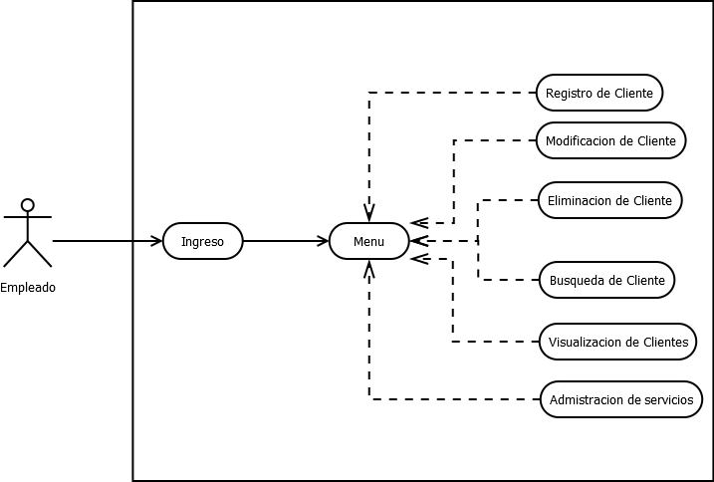

|  |  |
| --- | --- |
|  | CSA: Registro de cliente |
| Actores | Empleado, Cliente. |
| Descripción | Un usuario que sea empleado del casino y tenga acceso a los permisos del empleado o administrador, puede crear registros desde el sistema hacia una base de datos con información personal del cliente. |
| Datos | Información personal del cliente. |
| Estimulo | Ejecución de función de usuario con permisos de empleado dentro del sistema. |
| Respuesta | Confirmación de registro exitoso. |
| Comentarios: | El empleado debe entrevistar al cliente de manera personal o mediante una encuesta para registrar sus datos de manera fidedigna. |

|  |  |
| --- | --- |
|  | CSA: Modificación de Cliente. |
| Actores | Empleado, cliente |
| Descripción | Un usuario que sea empleado del casino y tenga acceso a los permisos del empleado o administrador, puede modificar registros del cliente en la base de datos, así como darle bonos, administrar información volátil y susceptible a cambios. |
| Datos | Información personal del cliente, datos del cliente susceptibles a cambios constantes. |
| Estimulo | Ejecución de función de usuario con permisos de empleado dentro del sistema. |
| Respuesta | Confirmación de información modificada exitosamente, agregación de información. |
| Comentarios: | El empleado puede modificar cierta información sin consultar al cliente, o entrevistarle para hacer algún cambio. |

|  |  |
| --- | --- |
|  | CSA: Eliminación |
| Actores | Empleado, cliente |
| Descripción | Un usuario que sea empleado del casino y tenga acceso a los permisos del empleado o administrador, puede modificar y/o eliminar campos o registros del cliente en la base de datos de manera permanente. |
| Datos | Información personal del cliente. |
| Estimulo | Ejecución de función de usuario con permisos de empleado dentro del sistema. |
| Respuesta | Confirmación de información eliminada de manera permanente. |
| Comentarios: | El empleado puede eliminar parcial o totalmente la información de un cliente. |

|  |  |
| --- | --- |
|  | CSA: Búsqueda de cliente |
| Actores | Empleado, cliente, base de datos. |
| Descripción | Un usuario que sea empleado del casino y tenga acceso a los permisos del empleado o administrador, realizar búsquedas y hacer consultas en la base de datos. |
| Datos | Información personal del cliente. |
| Estimulo | Ejecución de función de usuario con permisos de empleado dentro del sistema. |
| Respuesta | Muestra de los datos completos o parciales de uno o varios clientes determinados por las consultas. |
| Comentarios: | Se puede mostrar la información total o parcial de los clientes. |

|  |  |
| --- | --- |
|  | CSA: Visualización de clientes. |
| Actores | Empleado, Cliente |
| Descripción | El empleado recibirá una lista de los clientes registrados en el sistema, junto con sus datos. |
| Datos | Base de datos del sistema. |
| Estimulo | Selección de la sección mostrar. |
| Respuesta | Impresión en pantalla de la lista de clientes |
| Comentarios: | - |

|  |  |
| --- | --- |
|  | CSA: Administración de servicios |
| Actores | Empleado, servicios. |
| Descripción | Los empleados pueden consultar, administrar, cambiar, modificar e incluso eliminar información y estados de los servicios y juegos que ofrece el casino. |
| Datos | Información y estatus de los servicios y su disponibilidad. |
| Estimulo | Señales emitidas de usuario de tipo empleado. |
| Respuesta | Impresión de datos y modificación de los mismos. |
| Comentarios: | Hay muchas acciones que el empleado puede realizar. |

Caso de uso de administrador:

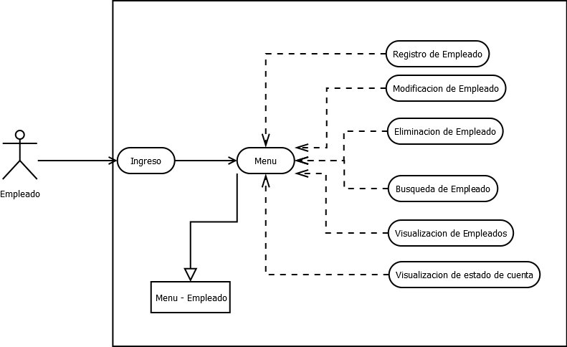

|  |  |
| --- | --- |
|  | CSA: Registro de Empleado |
| Actores | Administrador. |
| Descripción | Un administrador podrá registrar a un empleado desde el sistema para poder darlo de alta. El empleado proporcionará su información personal al Administrador para poder utilizar el sistema desde su cuenta de usuario. |
| Datos | Información personal del empleado. |
| Estimulo | Selección de la sección registro. |
| Respuesta | Confirmación de que el registro fue exitoso. |
| Comentarios: | La información que proporcione el empleado tendrá que ser válida y no se podrá registrar al mismo empleado más de una vez en el sistema. |

|  |  |
| --- | --- |
|  | CSA: Modificar Empleado |
| Actores | Administrador. |
| Descripción | Un Administrador podrá modificar la información de empleado desde el sistema. |
| Datos | Información personal de un empleado. |
| Estimulo | Selección de la sección modificar. |
| Respuesta | Confirmación de que la información fue modificada exitosamente. |
| Comentarios: | No sé puede ingresar información que pertenezca a otro empleado. Tampoco se puede modificar el nombre de usuario. |

|  |  |
| --- | --- |
|  | CSA: Eliminar Empleado |
| Actores | Administrador. |
| Descripción | Un Administrador puede eliminar a un empleado en caso de que este ya no trabaje más en el Casino Royal. De esta forma ya no podrá hacer uso del sistema. |
| Datos | Nombre de usuario del empleado a eliminar. |
| Estimulo | Selección de la sección eliminar. |
| Respuesta | Confirmación de que el empleado fue eliminado exitosamente. |
| Comentarios: | Al eliminar un empleado se preguntará si se desea conservar o eliminar la información para un futuro. |

|  |  |
| --- | --- |
|  | CSA: Búsqueda de Empleado |
| Actores | Administrador. |
| Descripción | Un administrador puede efectuar la búsqueda de un empleado que haya sido previamente dado de alta en el sistema. |
| Datos | Nombre de usuario. |
| Estimulo | Selección de la sección buscar. |
| Respuesta | Información del empleado que ha sido buscado. |
| Comentarios: | En caso de que el empleado que se haya buscado no se encuentre en la base de datos de CSA Royal el sistema mostrará como respuesta que no existe ese empleado. |

|  |  |
| --- | --- |
|  | CSA: Visualización de Empleados |
| Actores | Administrador. |
| Descripción | Un administrador puede ver todos los empleados que hayan sido previamente dados de alta en el sistema. Aquí podrá ver toda la información de todos los empleados. |
| Datos | Base de datos de empleados del sistema. |
| Estimulo | Selección de la sección mostrar. |
| Respuesta | Impresión de la base de datos de empleados activos del Casino Royal. |
| Comentarios: | - |

|  |  |
| --- | --- |
|  | CSA: Visualización de estado de cuenta. |
| Actores | Administrador. |
| Descripción | Un Administrador podrá ser hábil de ver el estado de cuenta del casino. Estadísticas de clientes, ganancias, estado de los servicios, etcétera. |
| Datos | Información financiera del Casino Royal. |
| Estimulo | Selección de la sección estado de cuenta. |
| Respuesta | Impresión del estado de cuenta del casino. |
| Comentarios: | - |